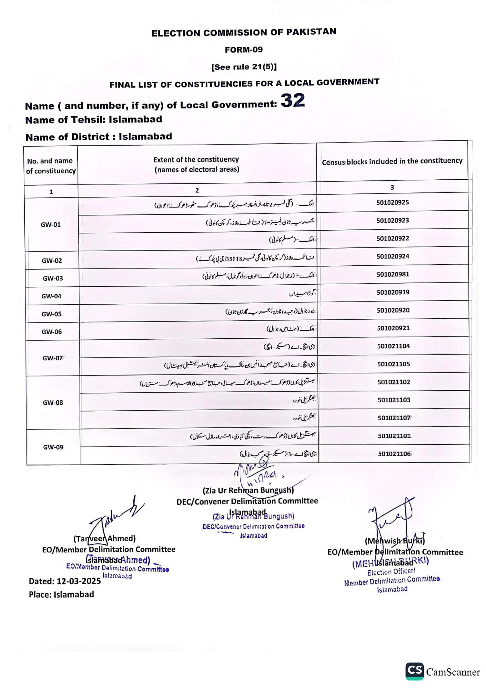
ELECTION COMMISSION OF PAKISTAN
FORM-09
[See rule 21(5)]
FINAL LIST OF CONSTITUENCIES FOR A LOCAL GOVERNMENT
Name (and number, if any) of Local Government:
32
Name of Tehsil: Islamabad
Name of District: Islamabad
No. and name of constituency
Extent of the constituency (names of electoral areas)
1
GW-01
GW-02
GW-03
GW-04
GW-05
GW-06
GW-077
GW-08
GW-09
2
ہمک (گلی نمبر 2 تا 4 ٹرانسفار مر چوک ، ڈھوک مٹھو، ڈھوک اعوان)
بحریہ ٹاؤن فیز - 7 مناطمه ولاز، کرسچن کالونی)
مک۔ (مسلم کانونی)
مناطمه ولاز ( کرسچن کالونی ، گلی نمبر 18 تا 35 جی بی چوک)
ہمک (رجوال ، ڈھوک اعوان روڈ، گوندل، مسلم کا نونی)
گوڑا سیداں
نیور جوال ، جدہ ٹاون، بحریہ گارڈن ٹاؤن)
ہمک (خاص (جوال)
ڈی ایچ اے (سیکر - ایچ)
ڈی ایچ۔ اے (جامع مسجد انس بن مالک، پاکستان انٹر نیشنل ہسپتال)
بہت گرویل کلاں ڈھوک میراں ، ڈھوک بہالی، جامع مسجد ابوالقاسم ، ڈھوک متریاں)
بهنگریل خورد
بهنگریل خورد
بهت گریل کلاں (ڈھوک رت، کچی آبادی، افتراء ماڈل سکول)
3-1153
مسجد ڈی ای اے - 3 (سیکر لی،
سیکڑ لی، سید بلال)
Jakub
(Tanveer Ahmed)
EO/Member Delimitation Committee
(TamabadAhmed)
EOMember Delimitation Committee Islamabad
Dated: 12-03-2025
Place: Islamabad
rim
S
(Zia Ur Rehman Bungush)
DEC/Convener Delimitation Committee
(Zia
Islamabad
Bungush)
DEC/Convener Delimitation Committee
Islamabad
Census blocks included in the constituency
3
501020925
501020923
501020922
501020924
501020981
501020919
501020920
501020921
501021104
501021105
501021102
501021103
501021107/
501021101
501021106
(Mehwish Burki)
EO/Member Delimitation Committee
(MEHUslamabadRKI)
Election Officer/
Member Delimitation Committee Islamabad
CS CamScanner

